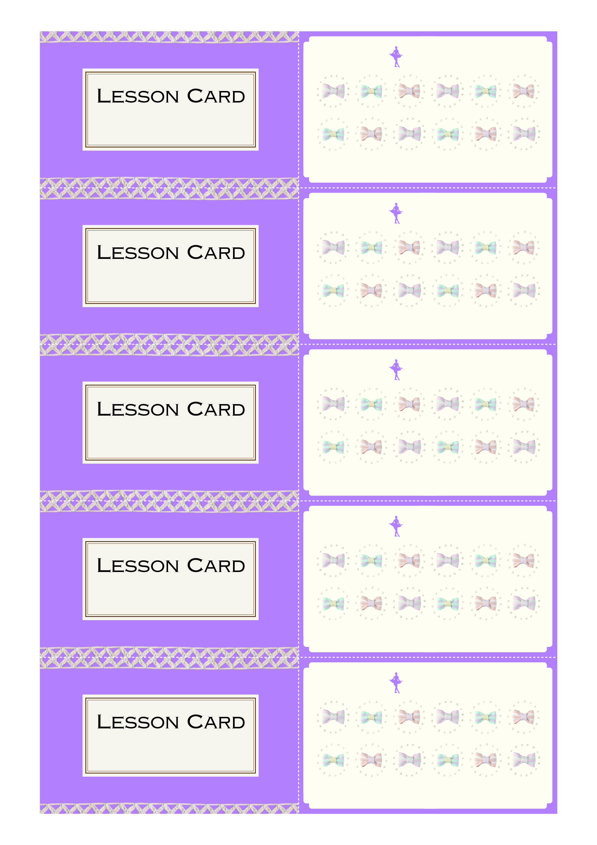

成増バレエスクール

Narimasu Ballet School

レッスンの時にシールをはりましょう

お休みの時は、前もって先生に連絡をしましょう

クラス

なまえ

ジュニア

後 藤　麻 衣

出席カード

成増バレエスクール

Narimasu Ballet School

レッスンの時にシールをはりましょう

お休みの時は、前もって先生に連絡をしましょう

クラス

なまえ

ジュニア

後 藤　麻 衣

出席カード

成増バレエスクール

Narimasu Ballet School

レッスンの時にシールをはりましょう

お休みの時は、前もって先生に連絡をしましょう

クラス

なまえ

ジュニア

後 藤　麻 衣

出席カード

成増バレエスクール

Narimasu Ballet School

レッスンの時にシールをはりましょう

お休みの時は、前もって先生に連絡をしましょう

クラス

なまえ

ジュニア

後 藤　麻 衣

出席カード

成増バレエスクール

Narimasu Ballet School

レッスンの時にシールをはりましょう

お休みの時は、前もって先生に連絡をしましょう

クラス

なまえ

ジュニア

後 藤　麻 衣

出席カード